CEMP – Centro Educacional Marapendi


Nome: ______________________________________________________ Data: / /2025
Professor(a): _________________ 8º Ano do Ensino Fundamental II Turma: _____
ATIVIDADES EXTRAS DE GEOMETRIA – Propriedades dos paralelogramos

1) Coloque verdadeiro (V) ou falso (F) nas afirmativas abaixo.
a) ( ) As diagonais de um quadrado são sempre congruentes.
b) ( ) As diagonais de um losango são sempre congruentes.
c) ( ) As diagonais de um retângulo são sempre congruentes.
d) ( ) As diagonais de um losango são sempre perpendiculares.
e) ( ) Todo retângulo é um quadrado.

2) Observe os paralelogramos e, considerando as propriedades estudadas, determine:
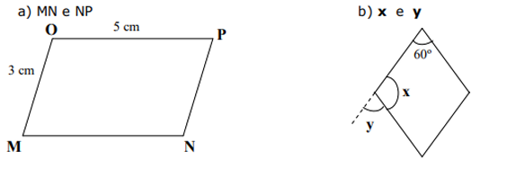
3) Calcule a medida de x, y e z indicados em cada losango.
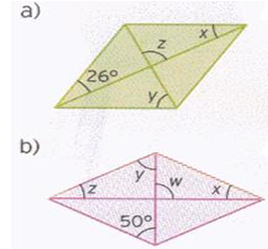

4. Determine x, y e z nos paralelogramos abaixo.
